

|  |  |  |
| --- | --- | --- |
| تاريخ الولادة | الاسم | القب |

055 002 PDF 07.2019 (Version 1 ) Zentrale Vordruckstelle - electronic-formular-design

Seite 1 von 2

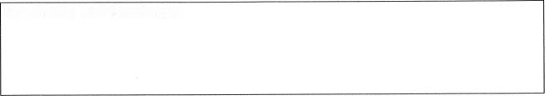

إدارة المدرسة أو بتكليف

أعزائي أولياء الأمور ، أعزائي الطلاب ،

كجزء من عملنا التعليمي ، نعتزم توثيق الأنشطة في مدرستنا ، وإذا لزم الأمر ، جعلها في متناول مجموعة أكبر من الناس. ينطبق هذا قبل كل شيء على صور الرحلات المدرسية والرحلات المدرسية والمسابقات والمشاريع والأحداث المدرسية الأخرى. يجب أيضًا التقاط الذكريات لجميع المعنيين ، على سبيل المثال من خلال صور الفصل.

ومع ذلك ، هذا مسموح لنا فقط إذا أعطيت موافقتك. حتى مجرد التقاط الصور يمثل معالجة البيانات الشخصية ، حيث يتم تخزينها على وسيط تخزين. هذا ينطبق حتى إذا لم يتم نشر الصور. لا يقتصر نشر الصور على حماية البيانات فحسب ، بل يؤثر أيضًا على حقوق الصورة الخاصة بك. لكي تتمكن من نشر صور الطلاب ، يلزم إعلانان بالموافقة.

الموافقات طوعية. لا توجد عيوب ناتجة عن عدم منح الموافقة أو إبطالها لاحقًا.

يؤكد لك طاقم المدرسة أنك ستمتثل للأحكام القانونية عند التعامل مع الصور ومقاطع الفيديو والتسجيلات الصوتية للتلاميذ. إذا كان ممثلو الصحافة أو المصورون حاضرين في أحداث المدرسة ، فسيتم إبلاغهم من قبل المدرسة بالإعلانات الموجودة لإعداد البيانات ونشرها. ومع ذلك ، فإن ممثلي الصحافة يتحملون المسؤولية القانونية للتعامل مع هذه المعلومات. كما يتم إخطار الأطراف الثالثة الأخرى (مثل الآباء الآخرين) بمسؤولياتهم في التقاط ونشر الصور والتسجيلات الأخرى في الأحداث المدرسية. أبعد من ذلك ، ومع ذلك ، لا يمكننا كمدرسة قبول أي مسؤولية عن تصرفات الأطراف الثالثة. هذا ينطبق بشكل خاص على الأحداث العامة.

فيما يتعلق بقضايا حماية البيانات ، يقرر الأوصياء أمر أطفالهم القصر.

ابتداءً من سن الرابعة عشرة ، لا يتخذ الحراس وحدهم القرارات المتعلقة بكيفية التعامل مع الحق في الصورة الشخصية ، بل يتخذها الأطفال أنفسهم أيضًا. لذلك ، يجب على التلاميذ من هذا العمر أيضًا التوقيع على الإعلان على هذا النموذج.

في هذه المرحلة ، نقدم إشعارين قانونيين أكثر أهمية:

من خلال تمرير الصور أو نشرها في شكل رقمي ، يمكن تغيير الصور ومقاطع الفيديو والتسجيلات الصوتية من قبل أطراف ثالثة أو استخدامها دون تغيير لأغراض غير مصرح بها. من الممكن أن يحدث إفشاء غير مصرح به ويقوم طرف ثالث بنشره على الإنترنت.

إذا تم نشرها على الإنترنت ، فيمكن استدعاء البيانات وحفظها في أي مكان في العالم في أي وقت وإلى أجل غير مسمى. إذا لزم الأمر ، يمكن أيضًا العثور على البيانات باستخدام محركات البحث.

لا يمكن استبعاد قيام أشخاص أو شركات أخرى بربط البيانات ببيانات شخصية أخرى متاحة على الإنترنت وبالتالي إنشاء ملف تعريف شخصي أو تغيير البيانات أو استخدامها لأغراض أخرى.

هناك حق في الحصول على معلومات حول البيانات الشخصية المجمعة من المدرسة.

علاوة على ذلك ، هناك حق في التصحيح أو الحذف أو التقييد ، والحق في الاعتراض على المعالجة ، والحق في إمكانية نقل البيانات. لديك أيضًا الحق في تقديم شكوى إلى هيئة حماية البيانات ، مفوض الولاية لحماية البيانات في ولاية سكسونيا أنهالت.

تفضلوا بقبول فائق الاحترام

إعلان حماية البيانات لإنتاج ونشر

البيانات الشخصية والصور ومقاطع الفيديو للطلاب

Datenschutzrechtliche Erklärung zur Anfertigung und Veröffentlichung von personenbezogenen Daten, Fotos und Videos von Schülerinnen und Schülern

|  |  |
| --- | --- |
| المكان والتاريخ | ختم المدرسة |

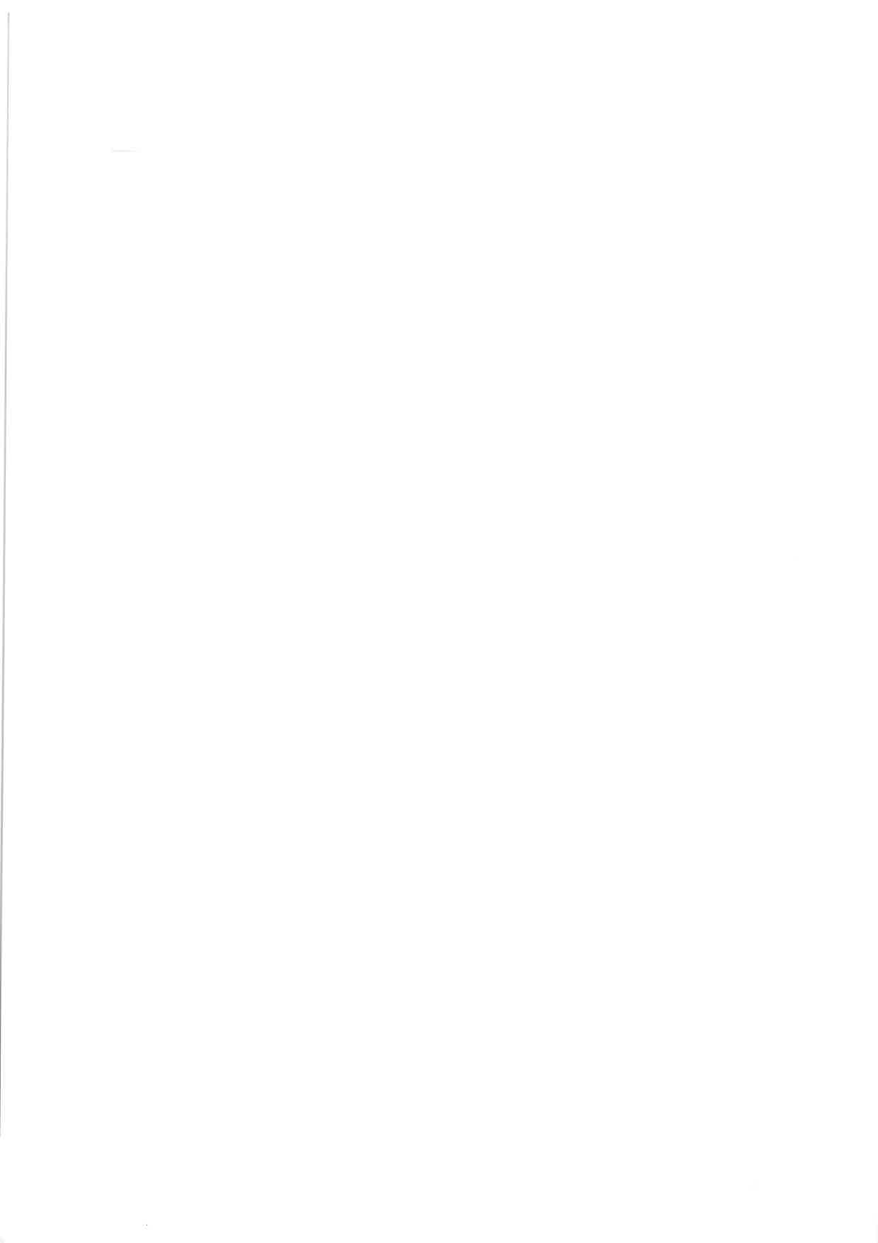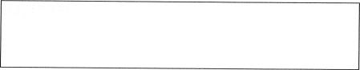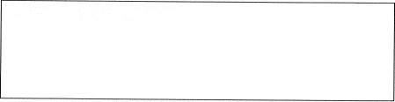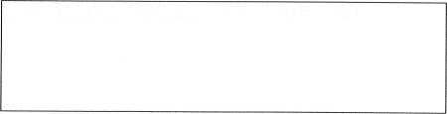

إذا كان هناك ولي أمران ووقع أحدهما فقط ، يؤكد الأخير موافقة الحافظ الثاني.

تُمنح حقوق الصور دون مقابل وتشمل أيضًا الحق في التعديل بشرط ألا يشوه التعديل.

أوافق على أنه يجوز إعطاء الاسم الكامل لطفلي / طفلي عند نشر الصور أو مقاطع الفيديو أو التسجيلات الصوتية:

☐ نعم ☐ فقط الاسم الأول ☐ لا

المنشورات من قبل أطراف ثالثة تلتقط الصور بأنفسهم (على سبيل المثال من قبل ممثلي الصحافة أو المصورين في الأحداث المدرسية)

المنشورات من قبل أطراف ثالثة بعد تمريرها من قبل المدرسة (على سبيل المثال في الصحف ووسائل الإعلام عبر الإنترنت)

المنشورات في مبنى المدرسة / مباني المدرسة (2. ب. تقارير عن الأحداث والمسابقات)

المنشورات في أعمال الطباعة الداخلية للمدرسة (2 ب. سجلات ، كتب السنة)

المنشورات في الأعمال المطبوعة والمخصصة أيضًا للطلاب من خارج المدرسة (نشرة المدرسة الثانية ب)

المنشورات على الإنترنت تحت مسؤولية المدرسة (المثال الثاني على الصفحة الرئيسية للمدرسة)

المنشورات في الفصل

(2. الصحف الحائطية أو لأغراض التدريس)

أوافق / نوافق بموجب هذا على تسجيل صور وفيديو وصوت طفلي / طفلنا في المدرسة وفي أحداث المدرسة وتخزينها على الوسائط للأغراض التي تحددها المدرسة (في البداية بدون نشر أو توزيع هو يتابع):

☐ نعم ☐ لا

المكان والتاريخ

توقيع الوصي القانوني

من سن ١٤ توقيع التلميذ

يمكن إبطال هذه الموافقة في أي وقت في المستقبل. يمكن أن يرتبط الإلغاء أيضًا بمناطق جزئية أو ، على سبيل المثال ، صور فردية. لا يؤثر سحب موافقتك على قانونية المعالجة التي تمت حتى تلك النقطة. في حالة الأعمال المطبوعة ، لم تعد الموافقة قابلة للإلغاء بمجرد تقديم طلب الطباعة. في حالة الإلغاء ، لن يتم استخدام البيانات ذات الصلة في المستقبل وسيتم حذفها على الفور. ما لم يتم إلغاء الموافقة ، فهي سارية طوال مدة الانتساب إلى المدرسة. يجب إلغاء الموافقة على الأطراف الثالثة التي جمعت البيانات بأنفسها أو التي تلقتها بشكل قانوني من المدرسة بشكل مستقل.

في حالة قيامي / نقوم بعمل أو تلقي صور أو مقاطع فيديو أو تسجيلات صوتية لأحداث المدرسة بنفسي ، فسأعاملها بمسؤولية ونتجنب النشر أو النشر الذي لا يصب في مصلحة الأشخاص المعروضين.

|  |
| --- |
| ☐ نعم ☐ لا |
| ☐ نعم ☐ لا |
| ☐ نعم ☐ لا |
| ☐ نعم ☐ لا |
| ☐ نعم ☐ لا |
| ☐ نعم ☐ لا |
| ☐ نعم ☐ لا |

|  |  |  |
| --- | --- | --- |
| تاريخ الولادة | الاسم | القب |

أوافق بموجب هذا على أنه يجوز نشر الصور ومقاطع الفيديو والتسجيلات الصوتية التي أجراها طفلي / طفلي للأغراض المذكورة على النحو التالي:

Seite 2 von 2